Ce se afiseaza in urma executiei urmatoarelor linii de cod?
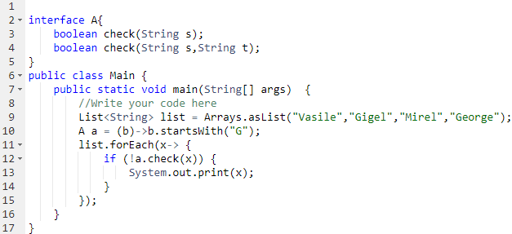
Variante:
- GigelGeorge
- VasileMirel
- VasileGigelMirelGeorge
- Compilation Error
Raspuns correct: d)
Justificare:
Compilation Error deoarece interfata A nu este una functionala (are doua metode abstracte), deci prin urmare acea functie lambda de la linia 15 nu stie pe care dintre cele doua metode ale interfetei sa faca match

